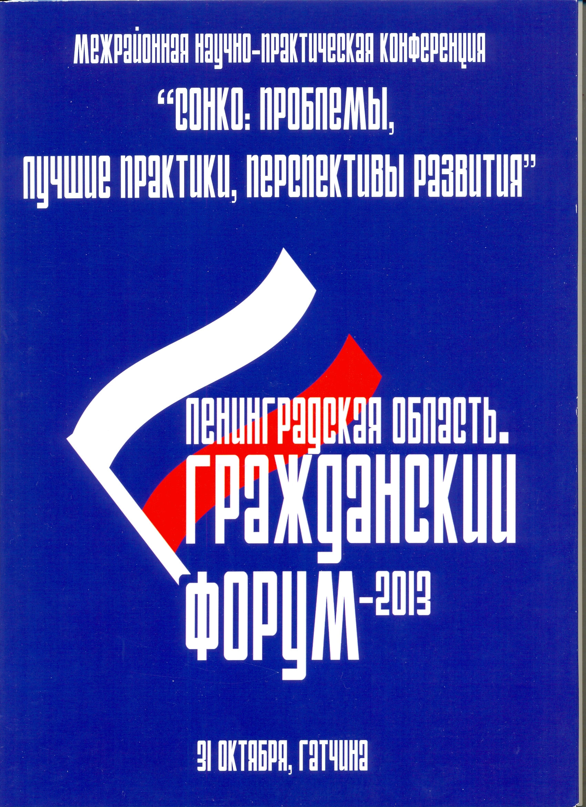
МЕЖРАЙОННАЯ НАУЧНО-ПРАКТИЧЕСКАЯ КОНФЕРЕНЦИЯ
«СО НКО: проблемы, лучшие практики, перспективы развития»
г. Гатчина  проспект 25-го Октября, 16 «Б» | 31 октября 2013 года

11.30 – 12.00 | Регистрация участников мероприятия
12.00 – 12.15 | Открытие Конференции  Дерендяев Роман Олегович – заместитель главы администрации Гатчинского муниципального района Ленинградской области  Веселовский Евгений Владимирович – заместитель главы администрации муниципального образования г. Гатчина  Иванова Галина Григорьевна – директор Гатчинского филиала Санкт-Петербургского Института внешнеэкономических связей, экономики и права
12.15 – 13.30 | Пленарные выступления
12.15 – 12.30 | «Привлечение и работа с волонтерами в рамках подготовки эстафеты переноса Олимпийского огня в городе Гатчина» - Дарья Овсянник, Центр добровольческого развития
12.30 – 12.45 | «Опыт распространения волонтерской работы в СМИ» - Галина Паламарчук, генеральный директор – главный редактор ООО ГТИК «Ореол-инфо»
12.45 -13.00 | «Корпоративное волонтерство» - Марина Григорьева, Центр молодежных инициатив
13.00 - 13.15 | Историческое образование как фактор формирования духовных основ гражданского общества - Валентина Веременко, д.и.н., зав. кафедрой истории ЛГУ им. А.С. Пушкина
13.15 – 13.30 | «Опыт деятельности волонтеров Института внешнеэкономических связей, экономики и права» - Марина Москвина, ведущий специалист ИВЭСЭП по учебно-воспитательной работе
13.30 – 14.30 | Дискуссионный стол «Развитие социального волонтерства в Ленинградской области»  Выступающие:  Проект «Молодые таланты - 2013» - Стелла Мирошкина  Проект ««Молодежная археологическая экспедиция: по следам древних культур Приладожья»» - Татьяна Гусенцова  Проекты «Дворовый спорт»; «Дед мороз идет в гости» - Тимур Беруль  Модератор: А.А. Кравченко
14.30 – 15.00 | Перерыв (кофе-брейк)
15.00 – 17.00 | Дискуссионный стол «Основные аспекты организации работы с добровольцами: правовые основания добровольческой деятельности, организация работы добровольцев: привлечение, подготовка и сопровождение. Презентация межрегиональной программы «Добровольчество – старшее поколение»  Выступающие:  Владимир Лукьянов – руководитель Санкт-Петербургского Городского Центра поддержки добровольческих инициатив СПб ГКУ «Центр международных гуманитарных связей»  Светлана Михайлова – исполнительный директор СПб ОО Благотворительное общество «Невский Ангел»  Модератор: В.А. Лукьянов
17.00 – 17.30 | Закрытие конференции (кофе-брейк)

